771105402293
НУРБАЕВА Айнур Камбаровна,
№68 «Жібек жолы» жалпы білім беретін мектебінің
қазақ тілі мен әдебиеті пәні мұғалімі.
Түркістан облысы, Жетісай ауданы

ӘКЕ - БАЛАҒА СЫНШЫ

Оқу бағдарламасына сәйкес оқыту мақсаттары |  | 5.2.1.1 мәтіндегі негізгі және қосымша ақпаратты түсіну, анықтау.  5.4.4.4 сан есімнің мағыналық түрлерін ажырата білу, сан есімді зат есім орнына қолдана білу.
Сабақтың мақсаттары |  | Мәтіндегі негізгі және қосымша ақпаратты түсіну, анықтау, оқылым және тыңдалым материалдары бойынша негізгі ақпараттарды сақтайды сан есімнің мағыналық түрлерін ажырата білу, қолдана білу.
Сабақ барысы
Сабақтың кезеңі/ уақыт | Педагогтің әрекеті |  | Оқушының әрекеті | Бағалау | Ресурстар
Ұйымдастыру кезеңі.  5 минут | Психологиялық ахуал орнату.  «Өз мінезіңді анықта» тренингі  1-топ: Әке  2-топ: Бала  3-топ: Ана  Бағалауды таныстыру  Үй тапсырмасын тексеру. «Батыр Бауыржан Момышұлының келбеті» тақырыбында мәтін жазу.  Ширату сұрақтары  «Сұрақтарды қағып алу» әдісі  ОҚЫЛЫМ АЛДЫ. Қызығушылықты ояту  - Балалар, «Әкеге қарап ұл өсер, анаға қарап, қыз өсер», «Әке балаға сыншы» деген даналық сөздердің мағынасын қалай түсінесіңдер?  -Әкелер өзінің білетін барлық өнерін ұлдарына үйреткен, тәрбиелеген  -Ана-отбасының ұйытқысы, қыздарына ізеттілікті, үлкендердің алдынан кесіп өтпеу қасиеттерін ансына үйренген.  - Суретте кімдер бейнеленген?  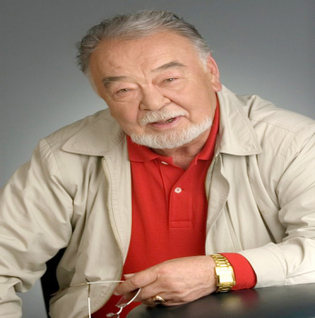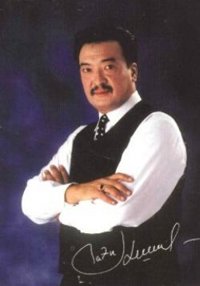  - Асанәлі Әшімов туралы не білесіңдер? Ол қандай рөлдерді сомдаған? Қандай фильмдер түсірген?  - Сағи Әшімов туралы не білесіңдер? Ол қандай фильмдерге түскен?  Сабақтың тақырыбы,сабақтың мақсаттары таныстырылады. |  | Оқушылар бес саусақ сұлбасына өз есімдерін жазып, мінездеме береді.  Оқушылар төбесіне парақ қойып тік жүреді, парақтың артындағы сұраққа жауап береді.  Суретке байланысты өз болжамдарын ұсынады.  Сұрақтарға жауап беру арқылы жаңа сабақтың тақырыбын анықтайды. | 1-10 баллдық жүйе бойынша оқушылардың сабаққа қатысу бойынша бағаланады.  Дескриптор:  -сан есімнің мағыналық түрлерін біледі; 1 балл  -сұрақтарға жауап береді; 1 балл | 5-сынып «Қазақ тілі» оқулығы  Түрлі-түсті бес саусақ, жүрекше  Гүл шоғы, стикерлер  А 4 қағазы  Интерак-  тивті тақта  Суреттер
Сабақтың ортасы  37 минут | ОҚЫЛЫМ ТАПСЫРМАСЫ  Тапсырма. Оқылым мәтіні. Мәтінді түсініп оқы.  «Жұптық тапсырма»  Негізгі ақпаратты,қосымша ақпаратты анықтаңыз.  Тыңдалым  2-тапсырма  М.Мақатаевтың «Әке» туралы өлеңін тыңдап, оқылым мәтінімен салыстырып,екеуіндегі ортақ пікірді анықтау  1-топ: М.Мақатаевтың «Әке» туралы өлеңімен, оқылым мәтінімен салыстырады.  2-топ: М.Мақатаев «Әке» өлеңінің ерекшелігін анықтайды.  3-топ: Оқылым мәтінінің ерекшілігін анықтайды.  ӘТН.  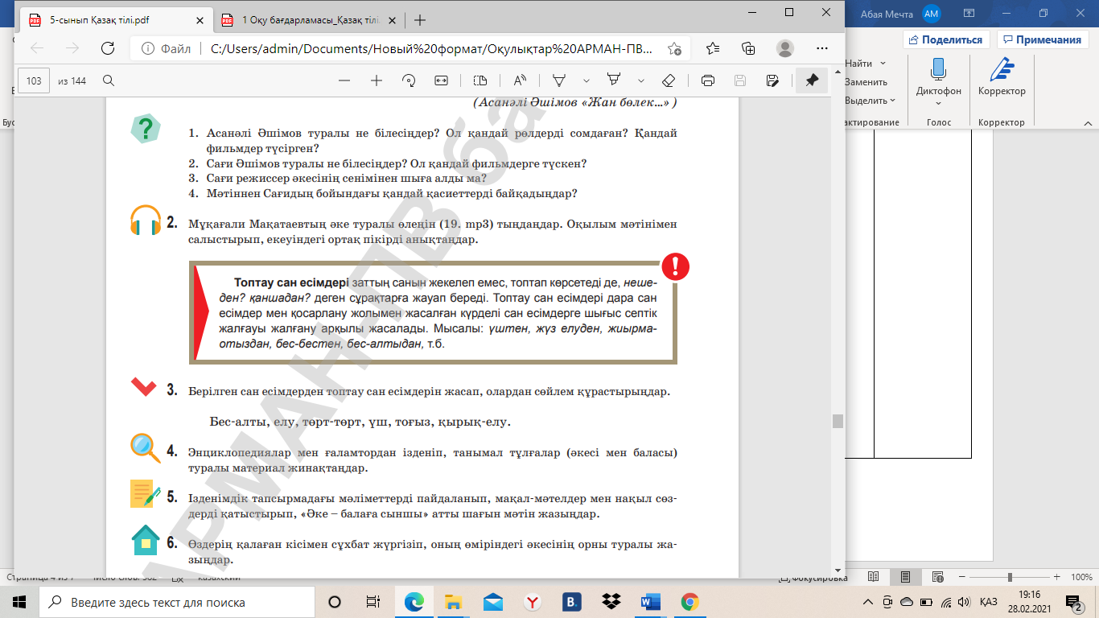  Дәптермен жұмыс  3-тапсырма  1-топ: Бес-алты, елу Елуден, Бес-алтыдан  2-топ: Төрт-төрт, үш.Төрт-төрттен, үштен.  3-топ: Қырық-елу, тоғыз .Қырық-елуден, тоғыздан |  | Жұптық жұмыс. Оқылым тапсырмасын орындайды.Оқушылар мәтіндегі негізгі және қосымша ақпаратты маркермен белгілейді.  Жұбымен шығып, оқып, талдайды.  Әр топтан топ басшы шығып, жобаны қорғайды  Грамматикалық тақырыпты меңгереді.  Тақтаға әр топтан бір оқушы шығып, топтау сан есмідерден сөйлем құрастырады.  Тақырып бойынша дәлел келтіре отырып, ой бөлісіп, өз көзқарасын білдіреді, қорытынды жасайды. | Дескриптор:  -негізгі ақпаратты анықтайды; 1 балл  -қосымша ақпаратты анықтайды; 1 балл  Дескриптор:  -өлеңді тыңдайды; 1 балл  -тыңдалым мен оқылым мәтінін салыстырады; 1 балл  -ортақ пікірін анықтайды; 1 балл  Дескриптор:  -сан есімдерден топтау сан есімін жасайды; 1 балл  -топтау сан есімдерден сөйлем құрастырады; 1 балл  -сауатты жазады; 1 балл | Үлестір  мелі материалдар, маркер  лер    Тапсырма қағаздарыА3 қағазы, маркер
Сабақтың соңы  3 минут | «Шығу парағы»  Бұрын білетінмін Осы сабақта білдім Білгім келеді  Үй тапсырмасы: 7-тапсырма.

